文档名称：

主界面可变和推大移小

摘 要：

|  |  |  |  |  |  |  |  |  |  |  |  |  |
| --- | --- | --- | --- | --- | --- | --- | --- | --- | --- | --- | --- | --- |
| 当前版本 | | V1.0 | | 文件状态 | | []草稿; [√]正式 | | | | 取代版本 | | 无 |
| 完成时间 | | 2020-07-14 | | | 被取代文档完成时间 | | | | | | 无 | |
| 作者 | | 潘成勇 | | | | | 审批 | |  | | | |
| 批准 | |  | | | | | 存档编号 | |  | | | |
| 版本历史： | | | | | | | | | | | | |
| 版本状态 | 作者 | | 参与者 | | | | 完成日期 | 备注 | | | | |
| V1.0 | 潘成勇 | | 马如意 | | | | 2020-07-14 | 初始建立 | | | | |
| V1.1 | 程海超 | |  | | | | 2020-11-23 | 增加“抬底行程”，“助推行程”，和成组拉溜“目标行程”控制逻辑。 | | | | |

Copyright (c) 2009,天津华宁电子有限公司研发体系优化项目组

All rights reserved.

## 应用背景

1.1) 主界面可变

逻辑已更新，参考《主界面显示逻辑说明》，此处不再描述。

1.2) 推大移小

现有的通用版支架控制器(V6.6.20.06a)显示的行程值是行程传感器的实际值，但大多数工作面都要求显示支架与前溜之间的距离，也就是按“推大移小”的逻辑来显示。据此，将主界面中的行程，以及邻隔架移架、推溜动作右侧的行程，都按推大移小的逻辑来显示。

## 设计方案

2.1) 主界面可变

逻辑已更新，参考《主界面显示逻辑说明》，此处不再描述

2.2) 推大移小

2.2.1) 在“缺省参数”菜单中增加“行程显示”菜单项，可设为“推移量”和“行程值”。若设为“推移量”，则主界面中的行程按“推大移小”显示，与行程传感器的安装方式无关；若设为“行程值”，则显示的是传感器的采样值（传感器电压采集范围0.5V-4.5V，对应数值0mm-最大行程，正装时，显示与“推大移小”逻辑相同；倒装时，显示与“推大移小”逻辑相反）。

2.2.2) 邻隔架移架右侧的行程，按推大移小的逻辑来显示：

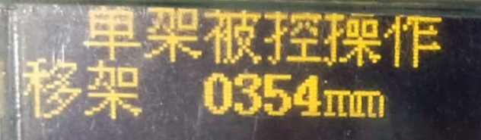

2.2.3) 邻隔架推溜右侧的行程，按推大移小的逻辑来显示：

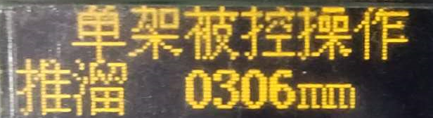

2.2.4) “自动移架”菜单中的“目标行程”，按推大移小的逻辑来设置，例如：50mm

2.2.5) “成组推溜”菜单中的“目标行程”，按推大移小的逻辑来设置，例如：850mm

2.2.6) “自动移架”菜单中的“抬底行程”，用于处理即将拉架到位前停止抬底动作，减少支架底座撞击溜槽的风险，按移架动作数值减小的逻辑来设置，例如：自动移架参数中“目标行程”50mm，“抬底行程”200mm，表示距移架目标还有150mm时停止抬底动作；如果行程传感器禁止或故障则执行完“抬底时间”。

2.2.7) “网络参数”菜单中的“助推行程”，用于启动移架过程邻架推溜动作，顶住溜子，防止移架动作将溜子拉回，一般情况下要求移架动作完成（即移架行程到位），则不在进行推溜，防止架子后窜或溜子前移，保证一刀割煤的直线度，按移架动作数值减小的逻辑来设置，按推溜动作数值增大的逻辑来设置，例如：700mm；表示溜子已经推出去超过700mm的架子可以执行助推动作；如果行程传感器禁止或故障则执行助推动作。

2.2.8) “成组拉溜”菜单中的“目标行程”，表示成组拉溜控制逻辑达到的移架状态目标值，用于将推出去的溜子拉回来，一般用于检修溜子或拉回溜子检修煤机时使用，按移架动作数值减小的逻辑来设置，例如：300mm；表示移架动作达到300mm停止移架动作，如果行程传感器禁止或故障则执行“拉溜时间”。

## 参数介绍

在“缺省参数”菜单中增加“行程显示”菜单项：

1. 行程显示

* 参数意义：主画面中的行程是按照推大移小显示还是按照行程传感器的实际值显示
* 设置范围：推移量或行程值
* 默认值：推移量